第四章 增值税、消费税法律制度
考情分析
一、各年题型分值表
 | 2016年 |  | 2017年 |  | 2018年
 | 题量 | 分值 | 题量 | 分值 | 题量 | 分值
单选题 | 5 | 7.5 | 4 | 6 | 4 | 6
多选题 | 2 | 4 | 2 | 4 | 3 | 6
判断题 | 2 | 2 | 3 | 3 | 1 | 1
不定项 | 4 | 8 | 4 | 8 | 4 | 8
合计 | 13 | 21.5 | 13 | 21 | 12 | 21
二、教材主要变化
1.税率的变化16%——13%
10%——9%
三、章节框架
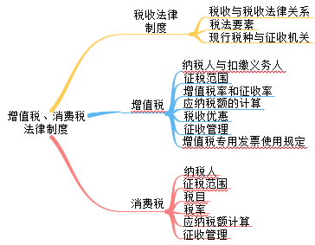
第一节 税收法律制度概述
一、税收与税收法律关系
（一）税收与税法
1.税收
概念：税收是指以国家为主体，为实现国家职能，凭借政治权力，按照法定标准，无偿取得财政收入的一种特定分配形式。
作用：资源配置、收入再分配、稳定经济和维护国家政权的作用。
特点：强制性、无偿性、固定性。
2.税法
概念：税法即税收法律制度，是调整税收关系的法律规范的总称，是国家法律的重要组成部分。
它是以宪法为依据，调整国家与社会成员在征纳税上的权利与义务关系，维护社会经济秩序和纳税秩序，保障国家利益和纳税人合法权益的法律规范，是国家税务机关及一切纳税单位和个人依法征税、依法纳税的行为规则。
（二）税收法律关系
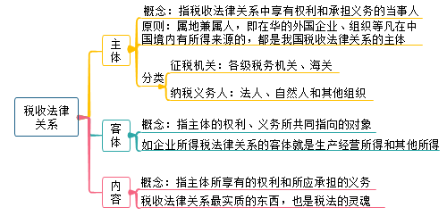
【例题1·多选题】2016年9月税务机关对甲公司2015年度企业所得税纳税情况进行检查，要求甲公司补缴企业所得税税款56万元并在规定时限内申报缴纳。甲公司以2015年企业所得税税款是聘请乙税务师事务所计算申报为由，请求税务机关向乙税务师事务所追缴税款。税务机关未接受甲公司的请求，并依照法律规定责令甲公司提供纳税担保。甲公司请丙公司提供纳税担保并得到税务机关的确认。上述事件中涉及的机关和企业中，属于税收法律关系主体的有（ ）。
A.乙税务师事务所
B.税务机关
C.甲公司
D.丙公司
【答案】BCD
二、税法要素
税法要素是指各单行税法共同具有的基本要素。在税收法律里，既包括实体法（比如增值税、消费税法律制度等），也包括程序法（税收征收管理法律制度等）。
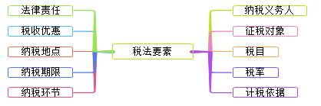
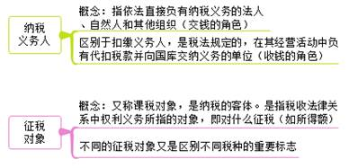
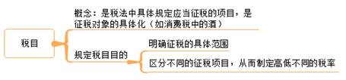
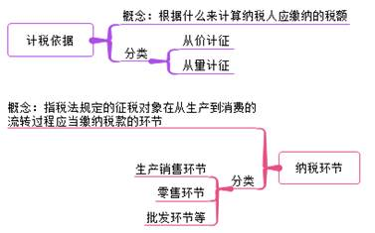
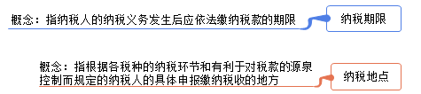
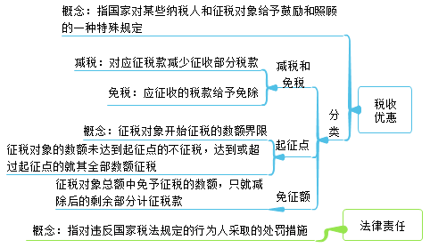
【举个栗子】
减税：
符合条件的技术转让所得，超过500万元的，减半征收企业所得税。
免税：
企业购买国债产生的国债利息收入，免征企业所得税。
起征点：
个人购买福利彩票一次中奖收入超过1万元的，全额征收个人所得税。
免征额：
符合条件的技术转让所得，不超过500万元的，免征企业所得税。
三、现行税种与征收机关
税收管理机关：税务局和海关。
海关负责下列税收的征收和管理：关税；船舶吨税；委托代征的进口环节的增值税和消费税。
税务局征收和管理的税种：除以上其他的税种。
【例题1·单选题】下列税种中，由海关系统负责征收和管理的是（ ）。
A.房产税
B.个人所得税
C.契税
D.关税
【答案】D
【总结】
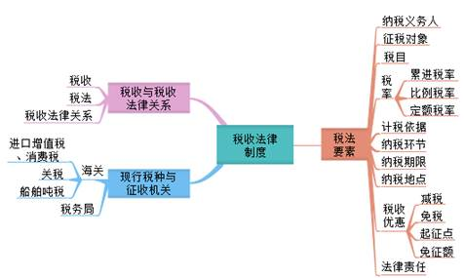
第二节 增值税法律制度
概念：增值税是对销售商品或劳务过程中实现的增值额征收的一种税。
地位：增值税是我国现阶段税收收入规模最大的税种。
特点：链条税、价外税、凭票抵扣制度
补充：增值税的纳税原理（链条税、凭票抵扣、价外税）
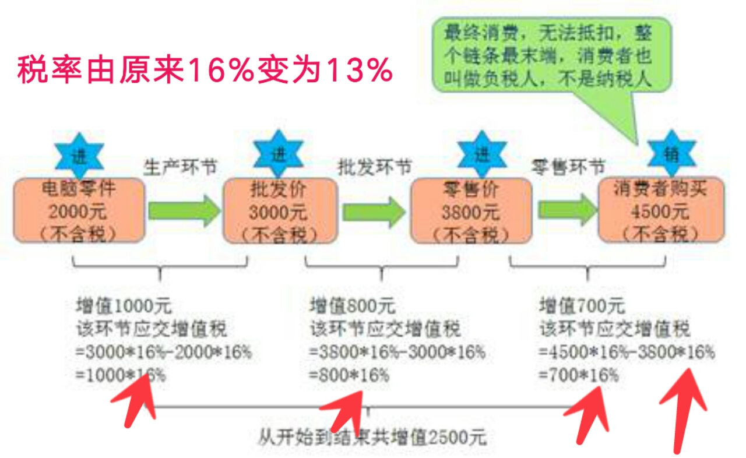
一、增值税纳税人和扣缴义务人
（一）纳税人
1.在中华人民共和国境内销售货物或加工、修理修配劳务，销售服务、无形资产或者不动产以及进口货物的单位和个人，为增值税的纳税人。
2.单位以承包、承租、挂靠方式经营的，承包人、承租人、挂靠人以发包人、出租人、被挂靠人名义对外经营并由发包人承担相关法律责任的，以该发包人为纳税人。否则，以承包人为纳税人。
3.资管产品运营过程中发生的增值税应税行为的，以资管产品管理人为增值税纳税人。
（二）纳税人的分类
根据纳税人的经营规模以及会计核算健全程度的不同，增值税的纳税人可以分为一般纳税人和小规模纳税人。
1.小规模纳税人
（1）销售额标准：增值税小规模纳税人标准为年应征增值税销售额500万元及以下。
解释：
年应征销售额是指纳税人在连续不超过12个月或四个季度的经营期内累计应征增值税销售额。包括纳税申报销售额、稽查查补销售额、纳税评估调整销售额。
（2）转登记：已登记为增值税一般纳税人的单位和个人，在2019年12月31日前，可转登记为小规模纳税人，其未抵扣的进项税额作转出处理。
（3）核算水平标准：小规模纳税人会计核算健全，能够提供准确税务资料的，可以向税务机关申请登记成为一般纳税人。
（4）计税方法及发票使用：
小规模纳税人实行简易征税办法、并且一般不使用增值税专用发票。但基于增值税征收管理中一般纳税人与小规模纳税人之间客观存在的经济往来的实情，小规模纳税人可以到税务机关代开增值税专用发票。
住宿业、建筑业和鉴证咨询业等行业小规模纳税人试点自行开具增值税专用发票（销售其取得的不动产除外），税务机关不再代开。
2.一般纳税人
（1）界定：一般纳税人，是指年应税销售额超过财政部、国家税务总局规定的小规模纳税人标准的企业和企业性单位。
（2）管理方式：一般纳税人实行登记制，除另有规定外，应当向税务机关办理登记手续。
下列纳税人不办理一般纳税人登记：
①按照政策规定，选择按照小规模纳税人纳税的
②年应税销售额超过规定标准的其他个人。
（3）计税方法：纳税人自一般纳税人生效之日起，按照增值税一般计税方法计算应纳税额，并可以按照规定领用增值税专用发票，财政部、国家税务总局另有规定的除外。
（4）不可逆转：纳税人登记为一般纳税人后，不得转为小规模纳税人，国家税务总局另有规定的除外。
（三）扣缴义务人（替人收钱）
中华人民共和国境外的单位或者个人在境内销售劳务，在境内未设有经营机构的以其境内代理人为扣缴义务人；在境内没有代理人的，以购买方为扣缴义务人。
【例题1·单选题】下列关于小规模纳税人征税规定的表述中，不正确的是（ ）。
A.实行简易征税办法
B.一律不使用增值税专用发票
C.不允许抵扣增值税进项税额
D.可以请税务机关代开增值税专用发票
【答案】B
- 增值税征税范围
增值税的征税范围包括在中华人民共和国境内销售货物或劳务，销售服务、无形资产、不动产以及进口货物，可分为传统的征税范围和营改增征税范围。
（一）传统征税范围
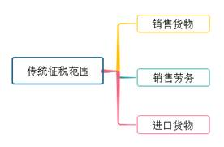
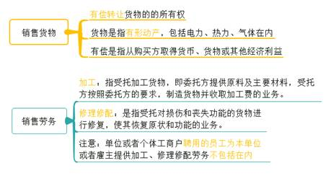
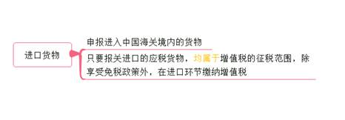
（二）营改增征税范围
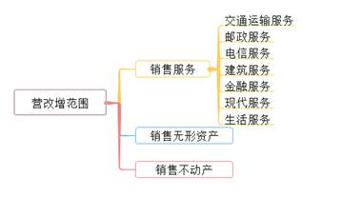
- 销售服务（7项）

应税服务 | 税率 | 具体征税范围解释
①交通运输服务 | 9% | 指利用运输工具将货物或者旅客送达目的地，使其空间位置得到转移的业务活动。包括陆路运输服务、水路运输服务、航空运输服务和管道运输服务。（陆海空管）
①交通运输服务 | 注意 | 1.出租车公司向使用本公司自有出租车的出租车司机收取的管理费用，按照陆路运输服务缴纳增值税
①交通运输服务 | 注意 | 2.水路运输的程租、期租业务，属于水路运输服务。航空运输的湿租业务，属于航空运输服务区别：远洋运输的光租业务和航空运输的干租业务，属于现代服务中的租赁服务（光杆（干）司令来租赁）
①交通运输服务 | 注意 | 3.无运输工具承运业务，按照交通运输服务缴纳增值税
②邮政服务 | 9% | 概念：指中国邮政集团公司及其所属邮政企业提供邮件寄递、邮政汇兑和机要通信等邮政基本服务的业务活动
②邮政服务 |  | 分类：邮政普遍服务、邮政特殊服务和其他邮政服务
②邮政服务 | 注意 | 1.邮政储蓄业务按金融服务税目征收2.邮政代理按邮政服务缴纳增值税（不属于代理服务）
③电信服务 | 9% | 基础电信服务：指利用固网、移动网、卫星、互联网，提供语音通话服务的业务活动，以及出租或者出售带宽、波长等网络元素的业务活动（通话+上网）
③电信服务 | 6% | 增值电信服务：指利用固网、移动网、卫星、互联网、有线电视网络，提供短信和彩信服务、电子数据和信息的传输及应用服务、互联网接入服务等业务活动
③电信服务 | 注意 | 卫星电视信号落地转接服务，按照增值电信服务缴纳增值税

应税服务 | 5项 | 税率 | 具体征税范围解释
④建筑服务5项 | 工程服务 | 9% | 新建、改建各种建筑物、构筑物的工程作业
④建筑服务5项 | 安装服务 | 9% | 包括固定电话、有线电视、宽带、水、电、燃气、暖气等经营者向用户收取的安装费、初装费、开户费、扩容费以及类似收费
④建筑服务5项 | 修缮服务 | 9% | 指对建筑物、构筑物进行修补、加固、养护、改善，使之恢复原来的使用价值或者延长其使用期限的工程作业
④建筑服务5项 | 装饰服务 | 9% | 指对建筑物、构筑物进行修饰装修，使之具有特定用途的工程作业
④建筑服务5项 | 其他建筑服务 | 9% | 包括钻井（打井）、拆除建筑物、平整土地、园林绿化、疏浚（不包括航道疏浚）、建筑物平移、搭脚手架、爆破、矿山穿孔、表面附着物（包括岩层、土层、沙层等）剥离和清理等工程作业
④建筑服务5项 | 其他建筑服务 | 9% | 区分：航道疏浚属于现代服务—物流辅助服务

应税服务 | 4项 | 税率 | 具体征税范围解释
⑤金融服务4项 | 贷款服务 | 6% | 各种占用、拆借资金取得收入。包括金融商品持有期间（含到期）利息（保本收益、报酬、资金占用费、补偿金等）收入、信用卡透支利息收入、买入返售金融商品利息收入、融资融券收取的利息收入，以及融资性售后回租、押汇、罚息、票据贴现、转贷等业务取得的利息及利息性质的收入
⑤金融服务4项 | 注意：1.以货币资金投资收取的固定利润或者保底利润，按照贷款服务缴纳增值税2.融资性售后回租属于金融服务中的贷款服务；融资租赁属于现代服务中的租赁服务
⑤金融服务4项 | 直接收费金融服务 | 6% | 提供货币兑换、账户管理、电子银行、信用卡、信用证、财务担保、资产管理、信托管理、基金管理、金融交易场所（平台）管理、资金结算、资金清算、金融支付等服务，而直接取得的收入
⑤金融服务4项 | 保险服务 | 6% | 包括人身保险服务和财产保险服务
⑤金融服务4项 | 金融商品转让 | 6% | 转让外汇、有价证券、非货物期货和其他金融商品（基金、信托、理财产品等各类资产管理产品和各种金融衍生品）的所有权取得的收入

应税服务 | 共9项 | 税率 | 具体征税范围解释
⑥现代服务9项 | 研发和技术服务 | 6% | 包括研发服务、合同能源管理服务、工程勘察勘探服务、专业技术服务
⑥现代服务9项 | 信息技术服务 | 6% | 包括软件服务、电路设计及测试服务、信息系统服务、业务流程管理服务和信息系统增值服务
⑥现代服务9项 | 文化创意服务 | 6% | 包括设计服务、知识产权服务、广告服务和会议展览服务
⑥现代服务9项 | 物流辅助服务 | 6% | 包括航空服务、港口码头服务、货运客运场站服务、打捞救助服务、装卸搬运服务、仓储服务和收派服务
⑥现代服务9项 | 租赁服务 | 13%或9% | 包括融资租赁和经营租赁（包含动产13%和不动产9%）
⑥现代服务9项 | 租赁服务 | 13%或9% | 注意：a.水路运输的光租业务、航空运输的干租业务（13%）（光杆司令来租赁）b.将建筑物、构筑物等不动产或者飞机、车辆等有形动产的广告位出租给其他单位或者个人用于发布广告，按照经营租赁服务缴纳增值税。（前者9%，后者13%）c.车辆停放服务、道路通行服务（包括过路费、过桥费、过闸费等）等按照不动产经营租赁服务缴纳增值税。（9%）d.融资租赁中的售后回租业务，属于金融服务。其他融资租赁业务属于租赁服务

应税服务 | 共9项 | 税率 | 具体征税范围解释
⑥现代服务9项 | 鉴证咨询服务 | 6% | 包括认证服务、鉴证服务和咨询服务
⑥现代服务9项 | 鉴证咨询服务 | 注意：翻译服务和市场调查服务不属于商务辅助服务，而应按照鉴证咨询服务缴纳增值税
⑥现代服务9项 | 广播影视服务 | 6% | 包括广播影视节目（作品）的制作服务、发行服务和播映（含放映）服务
⑥现代服务9项 | 商务辅助服务 | 6% | 包括企业管理服务、经纪代理服务、人力资源服务、安全保护服务
⑥现代服务9项 | 商务辅助服务 | 6% | 注意：1.货运代理属于商务辅助服务2.无运输工具承运属于交通运输服务
⑥现代服务9项 | 其他现代服务 | 6% | 除以上八种以外的现代服务

应税服务 | 共6项 | 税率 | 具体征税范围解释
⑦生活服务6项 | 文化体育服务 | 6% | 包括文化服务和体育服务
⑦生活服务6项 | 教育医疗服务 | 6% | 包括教育服务和医疗服务
⑦生活服务6项 | 旅游娱乐服务 | 6% | 包括旅游服务和娱乐服务
⑦生活服务6项 | 餐饮住宿服务 | 6% | 包括餐饮服务和住宿服务
⑦生活服务6项 | 居民日常服务 | 6% | 包括市容市政管理、家政、婚庆、养老、殡葬、护理、美容美发、按摩、桑拿、沐浴、洗染、摄影扩印等服务
⑦生活服务6项 | 其他生活服务 | 6% | 包括除以上5类以外的生活服务
- 销售无形资产
概念：指转让无形资产所有权或者使用权的业务活动。
应税行为 |  | 税率 | 具体征税范围解释
销售无形资产 | 转让无形资产所有权、使用权（土地使用权除外） | 6% | 包括技术、商标、著作权、商誉、自然资源使用权（土地使用权、海域使用权、探矿权、采光权、取水权和其他自然资源使用权）和其他权益性无形资产（如基础设施资产经营权、公共事业特许权、配额等
销售无形资产 | 转让土地使用权 | 9%
- 销售不动产
概念：指转让不动产所有权的业务活动。不动产，是指不能移动或者移动后会引起性质、形状改变的财产，包括建筑物、构筑物等。
【例题1·单选题】下列各项中，应按照“销售服务—建筑服务”税目计缴增值税的是（ ）。
A.平整土地
B.出售住宅
C.出租办公楼
D.转让土地使用权
【答案】A
【解析】选项B属于销售不动产，选项C属于销售服务—租赁服务，选项D属于销售无形资产的范畴。
【例题2·单选题】下列各项中，应按照“销售服务—生活服务”税目计缴增值税的是（ ）。
A.文化创意服务
B.车辆停放服务
C.广播影视服务
D.旅游娱乐服务
【答案】D
【解析】选项A和C属于现代服务，选项B属于不动产租赁服务。
【例题3·判断题】外购进口的原属于中国境内的货物，不征收进口环节增值税。（ ）
【答案】×
【例题4·单选题】下列行为中，属于“金融服务—贷款服务”的是（ ）。
A.资金结算
B.账户管理
C.金融支付
D.融资性售后回租
【答案】D
【解析】选项ABC均属于金融服务—直接收费金融服务。
- 在境内销售服务、无形资产或不动产中，“境内”的理解
要点 | 基本规定
属于境内销售服务、无形资产或者不动产 | （1）服务（租赁不动产除外）或者无形资产（自然资源使用权除外）的销售方或者购买方在境内（2）所销售或者租赁的不动产在境内（3）所销售自然资源使用权的自然资源在境内（4）财政部和国家税务总局规定的其他情形
不属于在境内销售服务或无形资产的情形 | （1）境外单位或者个人向境内单位或者个人销售完全在境外发生的服务（2）境外单位或者个人向境内单位或者个人销售完全在境外使用的无形资产（3）境外单位或者个人向境内单位或者个人出租完全在境外使用的有形动产（4）财政部和国家税务总局规定的其他情形
- 经营活动界定
下列非经营活动不属于销售服务、无形资产或不动产的情形：
（1）行政单位收取的符合条件的政府性基金或者行政事业性收费。
①由国务院或财政部批准设立的政府性基金，由国务院或省级人民政府及其财政、价格主管部门批准设立的行政事业性收费。（省级以上设立）
②收取时开具省级以上（含省级）财政部门监（印）制的财政票据。（专业的票据）
③所收款项全额上缴财政。（全部上缴）
（2）单位或者个体工商户聘用的员工为本单位或者雇主提供取得工资的服务。
（3）单位或者个体工商户为聘用的员工提供应税服务。
（4）财政部和国家税务总局规定的其他情形。
（五）征税范围的特殊行为
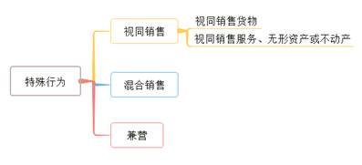
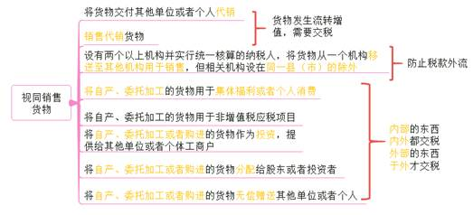
理解要点：增值、流转
纳税义务发生时间
1.委托代销
①收到代销清单或收到全部或部分货款的当天。
②未收到代销清单及货物的，为发出代销货物满180天当天。
2.其他货物视同销售的情况
货物移送当天
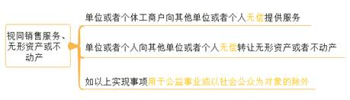
链接：纳税义务发生时间
劳务、服务、无形资产转让完成的当天或者不动产权属变更的当天。
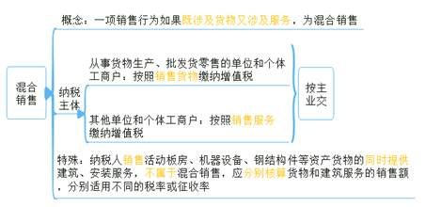
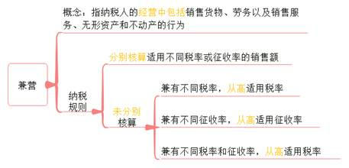
区别混合销售：
兼营对应的是不同的人，如既卖家具，又送货，送货服务不是只针对购买家具的人
混合销售是针对同一个人，如买了家具才给你送货。
【例题1·多选题】下列各项中，属于视同销售货物行为的有（ ）。
A.将购进的货物无偿赠送给其他单位
B.将购进的货物分配给股东
C.将购进的货物投资给其他单位
D.将购进的货物用于本单位集体福利
【答案】ABC
【例题2·多选题】根据增值税法律制度的规定，下列各项中，属于增值税混合销售行为的有（ ）。
A.歌舞厅向张某在提供娱乐服务的同时销售食品
B.建材商店向王某销售底板的同时提供安装服务
C.餐饮公司向李某提供餐饮服务同时销售烟酒
D.百货商店向郑某销售商品的同时提供送货服务
【答案】ABCD
（六）不征税项目
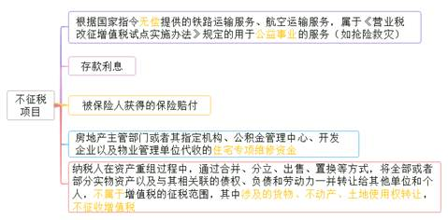
【例题1·单选题】下列各项中，应征收增值税的是（ ）。
A.被保险人获得的保险赔付
B.航空公司根据国家指令无偿提供用于公益事业的航空运输服务
C.存款人取得的存款利息
D.母公司向子公司出售不动产
【答案】D
【总结】
